МИНИСТЕРСТВО ОБРАЗОВАНИЯ И НАУКИ РОССИЙСКОЙ
ФЕДЕРАЦИИ ФЕДЕРАЛЬНОЕ ГОСУДРАСТВЕННОЕ АВТОНОМНОЕ ОБРАЗОВАТЕЛЬНОЕ УЧРЕЖДЕНИЕ ВЫСШЕГО ОБРАЗОВАНИЯ
«Санкт-Петербургский национальный исследовательский университет
информационных технологий, механики и оптики»
Факультет информационных технологий и программирования
Кафедра информационных систем
Лабораторная работа №9
Эффективное кодирование
Выполнил студент группы №M3109
Головко Артем Антонович
Проверил:
Иванов Роман Владимирович

Исходной изображение

Черно-белое изображение

Исходная последовательность

Квантование

Равномерное кодирование
Закодированное сообщение:
Длина сообщения:
Значение энтропии:
Информационный объем сообщения:
Количество символов алфавита:
Средняя длина кода:
Минимальная длина кода:
Частота появления символов и их код:

Кодирование по Хаффману
Закодированное сообщение:
Длина сообщения:
Значение энтропии:
Информационный объем сообщения:
Степень сжатия:
Количество символов алфавита:
Средняя длина кода:
Эффективность сжатия:
Минимальная длина кода:
Избыточность:
Частота появления символов и их код:

Кодирование по Фано
Закодированное сообщение:
Длина сообщения:
Значение энтропии:
Информационный объем сообщения:
Степень сжатия:
Количество символов алфавита:
Средняя длина кода:
Эффективность сжатия:
Минимальная длина кода:
Избыточность:
Частота появления символов и их код:

Вывод
Кодирование по Хаффману является более эффективным, т.к. не существует погрешности, как у Фано, при делении на группы. А равномерное кодирование является самым худшим из перечисленных, так как не учитывается частота появления символа

Справочный материал
Энтропия — это количество информации, приходящейся на одно элементарное сообщение источника, вырабатывающего статистически независимые сообщения.
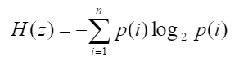
Информационный объем сообщения – равно произведению энтропии(кол-во информации на один символ) на длину сообщения. I = H * count

Степень сжатия – алгоритмическое преобразование данных, производимое с целью уменьшения занимаемого ими объёма.
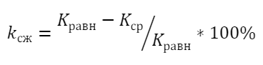
Если k < 1, то алгоритм порождает при сжатии сообщение большего размера, нежели несжатое, то есть, совершает „вредную“ работу

K = Iª / I^{b}, где Iª – информационный объем сообщения в алфавите А, I^{b} – инофрмационный объем сообщения в алфавите B

Средняя длина кода - эффективность кода определяется средним числом двоичных разрядов для кодирования одного символа

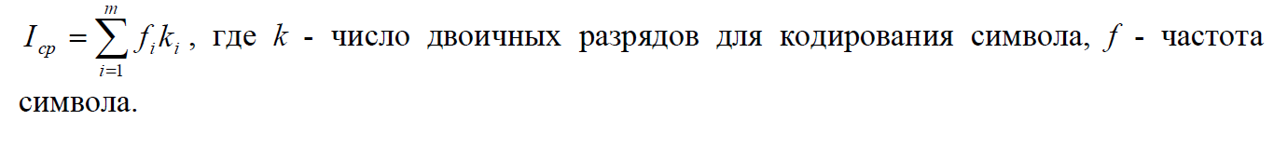
Эффективность кода определяется по следующему принципу: чем ближе значение Iср к энтропии Н(z), тем более эффективно кодирование.
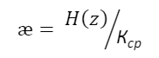
Эффективность является безразмерной величиной и всегда меньше либо равна 1, т.е. æ ≤ 1. Чем ближе этот показатель к единице, тем эффективнее код.

Избыточность
Первичный алфавит A содержит N знаков со средней информацией на знак, определенной с учетом вероятностей их появления, I₁^{(A)}. Вторичный алфавит B содержит M знаков со средней информационной емкостью I₁^{(B)}. Исходное сообщение, представленное в первичном алфавите, содержит n знаков, а закодированное сообщение – m знаков. Отношение m/n характеризует среднее число знаков вторичного алфавита, которое приходится использовать для кодирования одного знака первичного алфавита – длина кода K^{(B)}.
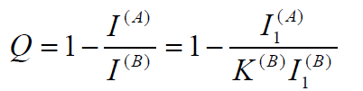

Исходный код: https://github.com/scrat98/Laba9

